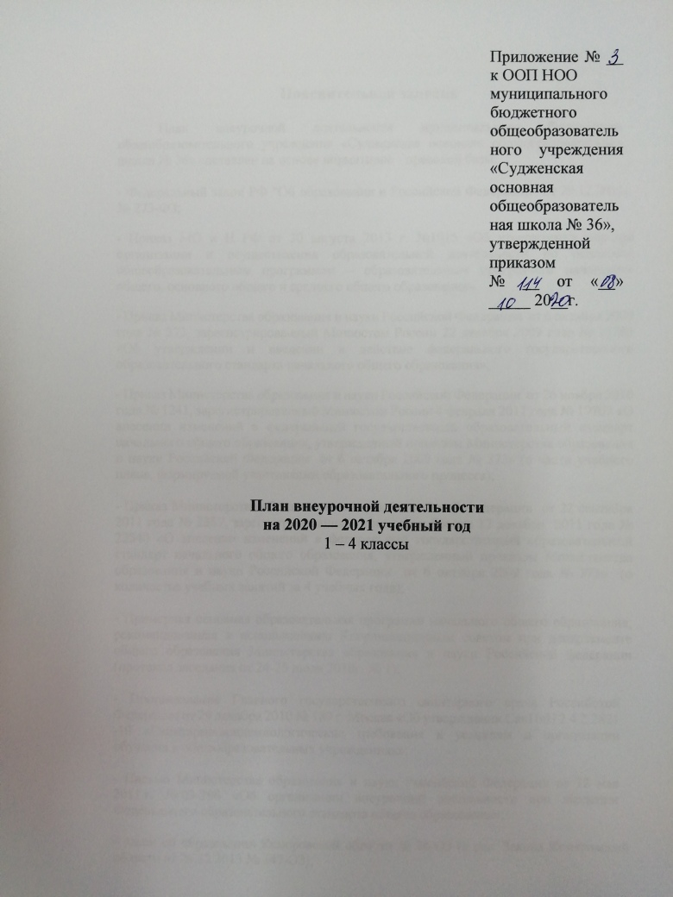

Пояснительная записка

План внеурочной деятельности муниципального бюджетного общеобразовательного учреждения «Судженская основная общеобразовательная школа № 36» составлен на основе нормативно - правовой базы:

- Федеральный закон РФ "Об образовании в Российской Федерации" от 29.12.2012г. № 273-ФЗ;
- Приказ МО и Н РФ от 30 августа 2013 г. №1015 «Об утверждении порядка организации и осуществления образовательной деятельности по основным общеобразовательным программам – образовательным программам начального общего, основного общего и среднего общего образования»
- Приказ Министерства образования и науки Российской Федерации от 6 октября 2009 года № 373, зарегистрированный Минюстом России 22 декабря 2009 года № 15785 «Об утверждении и введении в действие федерального государственного образовательного стандарта начального общего образования»;
- Приказ Министерства образования и науки Российской Федерации от 26 ноября 2010 года № 1241, зарегистрированный Минюстом России 4 февраля 2011 года № 19707 «О внесении изменений в федеральный государственный образовательный стандарт начального общего образования, утвержденный приказом Министерства образования и науки Российской Федерации от 6 октября 2009 года № 373» (о части учебного плана, формируемой участниками образовательного процесса);

- Приказ Министерства образования и науки Российской Федерации от 22 сентября 2011 года № 2357, зарегистрированный Минюстом России 12 декабря 2011 года № 22540 «О внесении изменений в федеральный государственный образовательный стандарт начального общего образования, утвержденный приказом Министерства образования и науки Российской Федерации от 6 октября 2009 года № 373» (о количестве учебных занятий за 4 учебных года);

- Примерная основная образовательная программа начального общего образования, рекомендованная к использованию Координационным советом при департаменте общего образования Министерства образования и науки Российской федерации (протокол заседания от 24-25 июля 2010г. № 1);

- Постановление Главного государственного санитарного врача Российской Федерации от 29 декабря 2010 № 189 г. Москва «Об утверждении СанПиН 2.4.2.2821 -10 «Санитарно-эпидемиологические требования к условиям и организации обучения в общеобразовательных учреждениях»;

- Письмо Министерства образования и науки Российской Федерации от 12 мая 2011 г. № 03-296 «Об организации внеурочной деятельности при введении Федерального образовательного стандарта общего образования»;

- Закон об образовании Кемеровской области № 86-ОЗ (в ред. Закона Кемеровской области от 26.12.2013 № 147-ОЗ);

- Приказ Департамента образования и науки Кемеровской области от 24.06.2016 №1129 «О методических рекомендациях по составлению учебных планов и планов деятельности для 1-11 (12) классов образовательных организаций Кемеровской области в рамках реализации ФГОС» (рекомендован к использованию в 2017-2018 учебном году Приказом ДОиН от 04.07.2017 №3694/06);

- Приказ ДОиН Кемеровской области от 29.04.2013 №859 «О реализации федеральных государственных образовательных стандартов начального общего и основного общего образования в 2013-2014 учебном году»;
- Устав МБОУ «Судженская оош № 36»
- Положение об организации внеурочной деятельности МБОУ «Судженская оош № 36».

План внеурочной деятельности является организованным механизмом реализации программ начального общего образования.
План внеурочной деятельности обеспечивает учет индивидуальных особенностей и потребностей обучающихся через организацию внеурочной деятельности.

Организация занятий по направлениям внеурочной деятельности является неотъемлемой частью образовательного процесса в образовательном учреждении.
Время, отведенное на внеурочную деятельность, не учитывается при определении максимально допустимой недельной нагрузки обучающихся, но учитывается при определении объемов финансирования, направляемых на реализацию основной образовательной программы НОО.
Часы, отводимые на внеурочную деятельность, используются по желанию обучающихся и направлены на реализацию различных форм ее организации, отличных от системы обучения. Занятия проводятся в форме экскурсий, кружков, секций, круглых столов, конференций, диспутов, КВНов, школьных научных обществ, олимпиад, соревнований, поисковых и научных исследований на добровольной основе в соответствии с выбором участников образовательной деятельности.
Цель внеурочной деятельности: создание условий для проявления и развития ребенком своих интересов на основе свободного выбора, постижения духовно-нравственных ценностей и культурных традиций в 1-4 классах в соответствии с основой образовательной программой начального общего образования.
Занятия внеурочной деятельности способствуют удовлетворению индивидуальных образовательных интересов, потребностей и склонностей школьника, ориентируют на приобретение образовательных результатов и направлены на решение следующих задач:
- воспитание гражданственности, патриотизма, уважение к правам, свободам и обязанностям человека;
- воспитание нравственных чувств и эстетического сознания;
- воспитание трудолюбия, творческого отношения к учению, труду, жизни;
- формирование ценностного отношения к природе, окружающей среде (экологическое воспитание);
- воспитание ценностного отношения к прекрасному, формирование представлений об эстетических идеалах и ценностях (эстетическое воспитание).
В основу разработки модели организации внеурочной деятельности заложены следующие принципы:
1. Принцип учета потребностей обучающихся и их родителей. Содержание занятий внеурочной деятельности формируется с учетом пожеланий обучающихся и их родителей (законных представителей) путем анкетирования обучающихся и их родителей (законных представителей). Запросы соотносятся с кадровыми ресурсами учреждения, материально-техническими условиями. Исходя из данных, определяется оптимальный вариант программы внеурочной деятельности.
2. Принцип преемственности, заключающийся в выборе направления деятельности, которое будет продолжаться в основной школе. Проектная исследовательская деятельность будет организована на протяжении четырех лет начальной школы, продолжится в основной.
3. Принцип разнообразия направлений внеурочной деятельности, предполагающий реализацию всех пяти направлений внеурочной деятельности, предложенных в стандарте.
4. Принцип учета региональных разработок для организации внеурочной деятельности.
5. Принцип взаимодействия с учреждениями дополнительного образования, культуры и спорта.
- Принцип разнообразия форм организации внеурочной деятельности. При реализации данных программ учитывается отказ от классно-урочной системы. Содержание занятий направлено на реализацию различных форм ее организации, отличных от урочной системы обучения, таких, как экскурсии, кружки, секции, олимпиады конкурсы, соревнования, поисковые и научные исследования.
Внеурочная деятельность организуется по направлениям развития личности: духовно–нравственное, спортивно-оздоровительное, общеинтеллектуальное, общекультурное, социальное.

Образовательные результаты внеурочной деятельности могут быть трех уровней:
Первый уровень результатов – приобретение школьником социальных знаний (об общественных нормах, устройстве общества, о социально одобряемых формах поведения в обществе и т.п.), первичного понимания социальной реальности и повседневной жизни.
Второй уровень результатов – получение школьником опыта переживания и позитивного отношения к базовым ценностям общества (человек, семья, Отечество, природа, мир, знания, труд, культура), ценностного отношения к социальным реальностям в целом.
Третий уровень результатов – получение школьником опыта самостоятельного общественного действия в открытом социуме.
Результатом программы внеурочной деятельности должно стать портфолио обучающегося.
Общешкольные дела по программе воспитательной системы включены в общую годовую программу и являются компонентом внеурочной деятельности. Подготовка к участию и участие в общешкольном мероприятии позволяют школьнику овладевать универсальными способами деятельности (компетенциями) и демонстрировать уровень их развития. Участие обучающегося в общешкольных делах осуществляется на добровольной основе, в соответствии с интересами и склонностями. Фиксация участия осуществляется классным руководителем в качественном (что сделано) и количественном результате (сколько времени) в карте занятости ребенка, по итогам заполнения которой оценивается включение во внеурочную деятельность.
Таким образом, включение обучающегося в систему общешкольных дел воспитательной системы, изучение образовательных программ внеурочной деятельности, для ученика создает особое образовательное пространство, позволяющее развивать собственные интересы, успешно проходить социализацию на новом жизненном этапе, осваивать культурные нормы и ценности.

Директор школы _____________ Е.Г. Иванова

План внеурочной деятельности на 2020-2021 учебный год для 1-4 классов:

Муниципальное бюджетное общеобразовательное учреждение
«Судженская основная общеобразовательная школа №36»

для 1-4 классов
Направления развития личности | Наименование рабочей программы  Форма организации | ФИО руководителя | Количество часов в неделю |  |  |  |  |  |  | Всего
 |  |  | 1  класс |  | 2 класс |  | 3 класс |  | 4 класс
Спортивно- оздоровительное | «Олимпиец» | Кротова Е.В. | 1 |  |  |  |  |  |  | 1
 | «По тропинке здоровья» | Элер Г.И. | 1 |  |  |  |  |  |  | 1
Общекультурное | «Удивительный мир слов» | Калинченко В.С. | 1 |  |  |  |  |  |  | 1
 | «В мире книг» |  |  |  |  | 1 |  |  |  | 1
 | «В мире сказок» |  |  |  |  |  |  |  | 2 | 2
 | «Английский с удовольствием» | Опрышко Т.А. |  |  |  |  |  |  | 1 | 1
Обще-интеллектуальное | «Лукоморье» | Овчинникова Е.С. |  |  |  |  |  |  | 1 | 1
 | «Калейдоскоп наук» |  |  |  |  |  |  |  | 2 | 2
 | «Занимательная информатика» |  |  |  |  |  |  |  | 2 | 2
 | «Клуб почемучки» |  |  |  |  |  |  |  | 2 | 2
 | «Турисята» | Юнязова Т.В. |  |  | 1 |  |  |  |  | 1
Духовно- нравственное | Этика «Азбука добра» | Овчинникова Е.С. |  |  |  |  |  |  | 2 | 2
Социальное | «Я познаю мир» |  |  |  |  |  |  |  | 1 | 1
Гражданско-патриотическое | «Я живу в России» | Элер Г.И. | 1 |  |  |  |  |  |  | 1
 | «Азбука нравственности» |  | 1 |  |  |  |  |  |  | 1
Научно-познавательное | «Умники и умницы» |  | 2 |  |  |  |  |  |  | 2
 | «В мире книг» |  | 1 |  |  |  |  |  |  | 1
 | «Путешествие по стране Грамматика» |  | 2 |  |  |  |  |  |  | 2
Художественно-эстетическое | «Волшебные краски» |  | 1 |  |  |  |  |  |  | 1
 | «Умелые ручки» |  | 1 |  |  |  |  |  |  | 1
Всего к финансированию |  |  |  |  |  |  |  |  |  | 27

Директор школы _____________ Е.Г. Иванова

